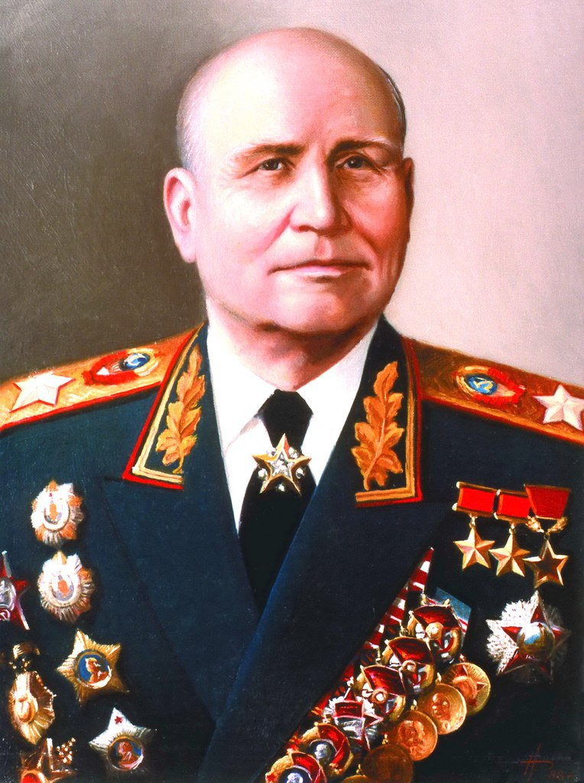
Конев Иван Степанович
Главком ГСВГ
1961 - 1962

